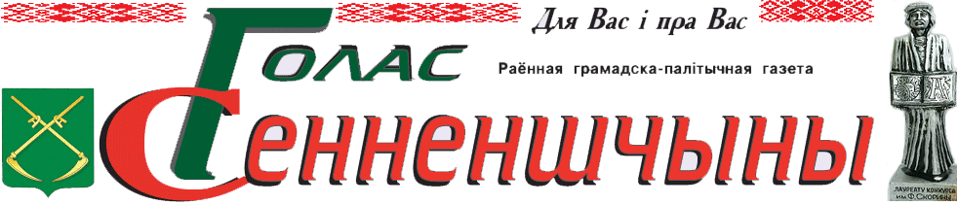

Вторник, 28.07.2015

Падарункі ад банкіраў і баскетбалістаў атрымалі выхаванцы Сенненскай школы-інтэрната
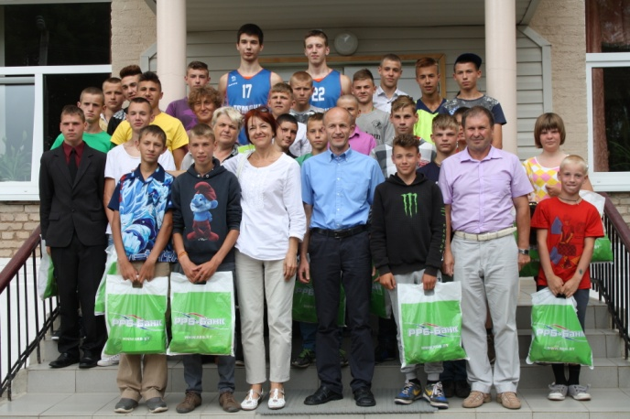
У госці да школьнікаў завіталі прадстаўнікі ЗАТ «РРБ-Банк» і вядомага беларускага баскетбольнага клуба «Цмокі-Мінск». Кампанію намесніку начальніка маркетынгу і кліентскага сэрвісу банкаўскай установы Алене Наркевіч склалі спецыяліст па маркетынгу клуба Андрэй Рыжанкоў і гульцы каманды Антон Караткевіч і Арсеній Пазняк.

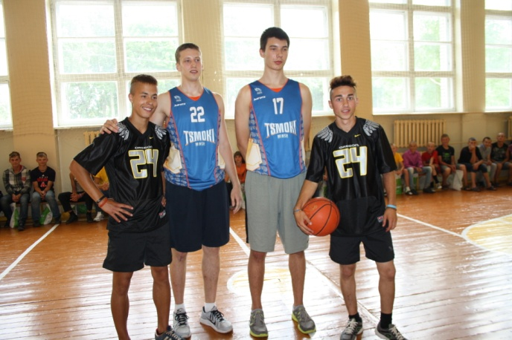
Сустрэча праходзіла ў актавай зале і пачалася з урока фінансавай граматнасці. Выхаванцы школы паглядзелі мультфільмы, якія вучаць правільна распараджацца сваімі грашыма. Гэтай жа тэме быў прысвечаны і конкурс малюнкаў, абвешчаны напярэдадні РРБ-Банкам. Алена Наркевіч уручыла падарункі яго пераможцам — А. Траццякову, Л. Гняўко і А. Балбышаву.

У сваю чаргу выхаванцы школы парадавалі гасцей творчымі выступленнямі: песнямі, танцамі, акрабатычнымі нумарамі. Акрамя таго, падлеткі прадэманстравалі навыкі баскетбольнага дрыблінгу. Такім чынам, канцэрт паступова перайшоў у майстар-клас ад прафесійных спартсменаў. Гульцы каманды «драконаў» паказалі дзецям нюансы кідка, вядзення і дакладных перадач. У завяршэнні мерапрыемства Антон і Арсеній згулялі матч з выхаванцамі школы, які скончыўся, як і належыць, сяброўскай нічыёй.
На развітанне вучні атрымалі ад супрацоўнікаў РРБ-Банка падарункі — пакункі з адзеннем, абуткам і ласункамі, а ад клуба «Цмокі-Мінск» — запрашэнне на матчы асноўнага складу.

